# **Zużyty olej jadalny to odpad, który zanieczyszcza nasze środowisko**

Olej jest naturalnym produktem, od lat stosowanym do przygotowania posiłków w kuchni na całym świecie. Raz użytego oleju nie powinno się podgrzewać ponownie, ponieważ wytwarza wtedy niebezpieczne dla naszego zdrowia substancje. Co zatem zrobić z olejem, który pozostał po przygotowaniu posiłków?

**Zużytego oleju nie należy go wylewać do zlewu czy toalety.**

Konsekwencją tego postępowania jest osadzanie się zużytego oleju wraz z innymi zanieczyszczeniami w rurach i awarie sieci kanalizacyjnych. Naprawy obciążają zarówno budżet domowy, jak i miejski.

Ponadto olej, który dostaje się razem z innymi ściekami do oczyszczalni, nie jest w zupełności oczyszczany i trafia do naszego środowiska. O ile smażenie jest zdrowe, o tyle olej, który po nim pozostaje, to odpad, który zanieczyszcza środowisko.

Kiedy olej trafia do rzek czy mórz pozostaje na ich powierzchni, uniemożliwia prawidłowe natlenienie wody i przepuszczanie promieni słonecznych. Bez tego rośliny nie mogą przeprowadzać fotosyntezy, czyli najważniejszego procesu dla istnienia życia na ziemi.



**Wylewasz olej po schabowym na kompost? To także niebezpieczna praktyka.**

Olej może doprowadzić do tego, że kompost przegnije i zepsuje się. Bakterie w glebie przestaną pracować nad rozkładaniem materii organicznej, ponieważ będą bardziej zainteresowane rozlanym olejem. Dodatkowo olej może doprowadzić do skażenia wód powierzchniowych i podziemnych oraz stanowić zagrożenie dla organizmów żyjących pod glebą.

**Znacznie lepszym rozwiązaniem jest segregacja oleju, recykling i jego ponowne wykorzystanie.**

Jak segregować olej? Przygotuj pustą butelkę PET, np. po wodzie czy mleku. Olej ostrożnie przelej do butelki, użyj lejka i papierowego ręcznika dla bezpieczeństwa. Następnie szczelnie zakręć butelkę i schowaj np. pod zlew. Butelkę napełniaj stopniowo, a dopiero, gdy będzie pełna, wrzuć ją do najbliższego pojemnika na zużyte oleje i tłuszcze w swojej okolicy. Znajdziesz go na mapie: [www.segregujolej.pl/mapa/](http://www.segregujolej.pl/mapa/).

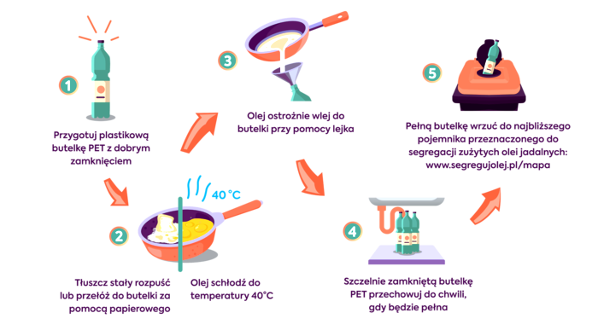

Artykuł powstał w ramach uczestnictwa naszej gminy w ekologicznym projekcie segregujolej.pl. Dzięki temu na terenie naszej gminy zostały postawione specjalne pojemniki do segregacji zużytego oleju jadalnego. Mieszkańcy mają szansę segregować kolejny odpad w swoich gospodarstwach domowych.